Конспект занятия по познанию
«Откуда к нам хлеб пришел?»

(старшая группа)

Программное содержание
Познакомить детей с профессией агронома, хлебороба, тракториста, комбайнера, пекаря; с предметами их деятельности. Формировать представления детей о том, как выращивают, пекут хлеб. Расширить представления, знания детей о том, как растет хлеб, о значении хлеба. Воспитывать интерес к труду взрослых и бережное отношение к хлебу.
Оборудование: стихи, пословицы, загадки о хлебе; настоящий хлеб на подносе; дидактическая игра "Профессии"; магнитофон; DVD; презентация.

Ход занятия
Ребята! Послушайте загадки:
"Рос сперва на воле в поле,
Летом цвел и колосился,
А когда обмолотили,
Он в зерно вдруг превратился,
Из зерна - в муку и тесто,
В магазине занял место".
"Мнут и катают, в печи закаляют,
А потом за столом нарезают ножом".
(Под русскую народную музыку выносится на подносе хлеб).

А вот и отгадка на загадки. Это хлеб. А почему, говорят, что хлеб - всему голова? Правильно, потому что без хлеба человеку трудно прожить; он не сможет полноценно завтракать, обедать, ужинать, если не будет хлеба. Как вы думаете, легко ли вырастить хлеб?
Выращивание хлеба очень сложный и трудоемкий труд, в нем участвуют люди разных профессий: агрономы, трактористы, комбайнеры, хлеборобы, пекари.
Агроном должен знать, какие зерновые культуры надо сеять на полях, в какие сроки начинать сев и уборку урожая, как удобрять землю. Он объясняет трактористу как боронить, сеять, пахать землю. А выращивают хлеб, ухаживают за ним хлеборобы.
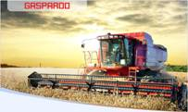
Трактористы должны следить за техникой, во время ее починить, правильно эксплуатировать. Масса, намолоченная комбайном, содержит кусочки соломы, комочки земли. А в примесях содержится влага, от нее зерно может сгнить, т.е. может пропасть труд агронома, тракториста, комбайнера, хлебороба.
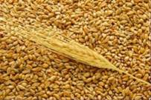

Чтобы этого не произошло, следующий этап работы - ток, где очищают зерно от примесей, просушивают. Далее зерно везут на элеватор, где оно хранится. По мере надобности зерно отправляют на мельницу, где из него получают муку. Оттуда мука поступает в хлебозаводы.
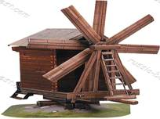

Далее из муки делают тесто.
А как делают тесто? (ответы детей)
Посмотрите, что для этого нужно.

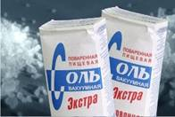

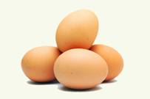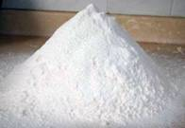

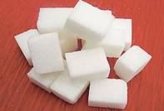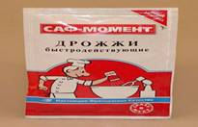

Давайте назовём. (Ответы детей).

Его вымешивают с помощью машин, другие машины - автоматы делят тесто на порции, из которых выпекают булки, батоны, плюшки. В нашей стране хлеб выпекают в хлебозаводах. Затем отправляют хлеб в магазины.
Первая лепешка была получена из семян, которую человек растер в муку, смешав с водой, испек на раскаленных камнях.
Ребята! Как вы думаете, почему осенью, после того как убрали комбайны хлеб, на полях трактора пашут, боронят? Правильно, пашут и боронят землю потому, чтобы земля под снегом была мягкой, рыхлой, чтобы набрала она за зиму и весну как можно больше талой воды. А в это время колхозники готовят зерно к посеву, проветривают, просушивают.

Физкультминутка:
Дует ветер с высоты.
Гнутся травы и цветы.
Вправо-влево, влево-вправо.
Клонятся цветы и травы. (Наклоны в стороны).
А теперь давайте вместе.
Все попрыгаем на месте (прыжки)
Выше, веселей, вот так!
Переходим все на шаг (ходьба на месте)
Вот и кончилась игра.
Заниматься нам пора.
Ребята! А для чего нам нужен хлеб? Правильно, хлебом питаются люди, это самый главный и ценный продукт. Он составляет основу всего питания человека. Он проходит длинный путь: сев, уход, уборка урожая. Это огромный труд людей. Недаром говорят: "Хлеб - всему голова", "Хлеба ни куска, так и в тереме тоска".
А вы, ребята, какие знаете пословицы и поговорки о хлебе? (ответы детей)
А теперь послушайте и попробуйте объяснить значение этих поговорок:
"Худ обед, коли хлеба нет".
"Хочешь есть калачи, так не сиди на печи."
(ответы детей)
Проводится дидактическая игра "Профессии".
"Солнце чертит в небе полосы,
Птицы песню завели,
Созревай же колос к колосу,
Сладкий хлеб моей земли!"
Хлеб - это составная часть нашей пищи, без которой человек не сможет долго прожить. Поэтому к нему следует бережно относиться, т. е. не бросать на пол, не топтать.
Хлебу отводится особое место и в религиозных ритуалах разных народов. Для религиозных праздников готовят специальные виды хлеба: русский кулич, мексиканская фиеста, армянский лаваш. Хлебы, потребляемые в разных странах разные по своему составу, внешнему виду, способам приготовления. У некоторых - хлеб хрустящий, мягкий, у некоторых - ломкий, тонкий, но все люди мира знают, что "Хлеб - это наше богатство, достояние", и они с достоинством к нему относятся.
Я надеюсь, что и вы, ребята, тоже будете хорошо, бережно относиться к хлебу, беречь его, ценить, ведь недаром в народе хлеб звали уважительно и ласково "батюшка", "кормилец".
На рисовании мы нарисуем рисунки "Откуда хлеб пришел". У нас получится целый альбом о хлебе, и выставим его, чтобы родители и гости могли увидеть, что мы знаем о хлебе, как к нему надо относиться, и не забывали, что "Хлеб - всему голова".
(Подводится итог занятия (закрепление материала)).
Вы теперь многое знаете о хлебе, о людях, которые его вырастили. Давайте сейчас попробуем хлеб, почувствуем его запах, вкус! (угощение детей хлебом).

